

**GOVERNO DO DISTRITO FEDERAL**

**Casa Civil**

**Secretaria Executiva das Cidades**

**Comissão Especial de Seleção Pública**

**Nº 74, segunda-feira, 22 de abril de 2019**

**RESULTADO DE JULGAMENTO DE RECURSOS E RESULTADO FINAL**

**EDITAL Nº 003/2018 - SECID - FEIRA PERMANENTE DA ESTRUTURAL**

1 - A Comissão Especial de Seleção Pública instituída Portaria nº 05, de 04 de fevereiro de 2019, da Secretaria de Estado da Casa Civil do Distrito Federal torna público o resultado dos habilitados para o sorteio referente à seleção pública - Edital de Convocação nº 03/2018 - SECID, que tem por objeto a emissão de Termo de Cessão de Uso para ocupação dos boxes remanescentes da Feira Permanente da Estrutural.

* 1. - A relação contém os cessionários com os devidos boxes e blocos de boxes, obedecendo a seguinte ordem: Interessado, CNPJ, Atividade e o nº do box/bloco de boxes.

1. - A Comissão deliberou a antecipação dos julgamentos dos Recursos Administrativos para o dia 08/04/2019, devido ao pequeno número de recursos recebidos. 2.1 - A próxima etapa do processo será a retirada do boleto de cobrança do 1º (primeiro) preço público que deverá ser pago sob condição determinante para emissão dos Termos de Cessão de Uso, devendo o cessionário retirar o boleto no Edifício Anexo do Palácio do Buriti, 9º andar, sala 903, no dia seguinte à publicação deste Resultado Final.
2. - A assinatura e entrega dos Termos de Cessão de Uso, devido a antecipação dos trabalhos, está previsto para o dia 01/05/2019 e será feito pelo Senhor Secretário Executivo das Cidades e equipe.
3. - Resultado do julgamento de Recurso Administrativo: Dulce Gama dos Santos - Indeferido Maria da Luz Nogueira e Silva - Indeferido Marizeth dos Santos Regis - Indeferido Sebastião Paes Landim dos Santos - Indeferido
4. - A Procuradoria Geral do Distrito Federal-PGDF, através do Processo 00020-00003061/2019-72 encaminhou à Comissão a revogação de decisão ID 27844695, JULGADO IMPROCEDENTE o pedido da Senhora Anália Maria da Solidade. Posto isso a Comissão cumpre a determinação, retirando a Tutela Provisória do Box nº 186, da Seleção Pública do Edital nº 003/2018.
5. - Informamos que os envelopes A, B e C com documentos entregues no início do certame, em 2018 juntamente com os entregues em 2019 estarão disponíveis para retirada entre os dias 22/04/2019 a 26/04/2019 no Edifício Anexo do Palácio do Buriti, 9º andar, sala 903. Decorrido o prazo, estes serão incinerados, pois encontram-se digitalizados e inseridos 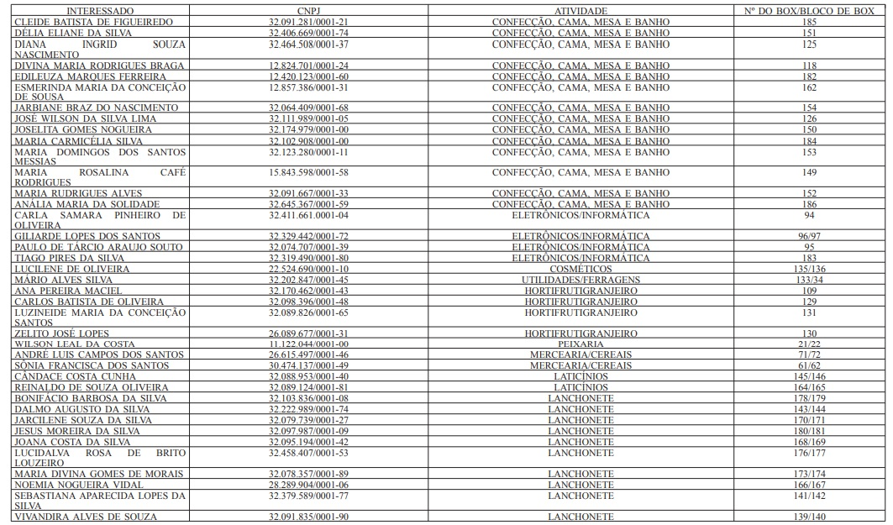nos processos eletrônicos.

TIAGO BEZERRA MONTE MOR

Presidente da Comissão